中区・中村区・昭和区・西区の事業者のみなさまへ
融資相談会「一日公庫inなごのキャンパス」開催のご案内

名古屋商工会議所 中央支部
名古屋商工会議所中央支部では日本政策金融公庫のご協力で、事業資金の融資相談会を開催致します。
運転資金が必要な方、機械・自動車等の設備資金を導入予定の方等、この機会にお気軽にご相談ください。当日はご融資の方向性等について個別相談に応じさせていただきます。
制度名 | 限度額 | 返済期間 | 摘要
一般貸付 | 4,800万円 | 運転7年 設備10年 | ほとんどの業種の方
セーフティネット貸付 | 4,800万円 | 運転8年 設備15年 | 業況悪化、資金繰り難の方等
マル経融資 (小規模事業者経営改善貸付) | 2,000万円 | 運転7年 設備10年 | 担保・保証人・保証料不要
記
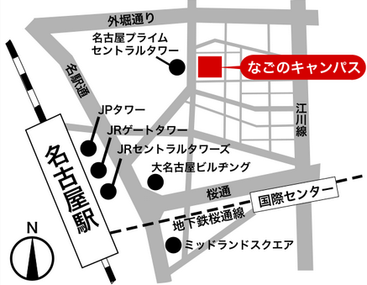
日時 令和３年10月19日（火）午前11時～午後4時
場所 なごのキャンパス ミーティングルームA
名古屋市西区那古野２丁目１４-１
(JR/名鉄/地下鉄東山線･桜通線 名古屋駅 桜通口より徒歩8分)
相談員 日本政策金融公庫 融資担当者
定員 １2名（定員になり次第締め切り）
参加費 無 料
申込方法 下記申込書に記入の上、ＦＡＸ又はメールにてお申込み下さい
ご注意 ※直近の決算書２期分（個人事業主の方は確定申告書の控２期分）、試算表、借入返済予定表をご持参頂きますと、ご相談がよりスムーズに進められます
※当日の検温で37.5℃以上ある場合は相談を中止させていただきます
問合先 名古屋商工会議所 中央支部 担当：佐橋・小林 ☎ 223-5985 📠 231-5454

Fax ２３１－５４５４ ✉ chuo-shien@nagoya-cci.or.jp
「一日公庫inなごのキャンパス」参加申込書 申込日 令和 3年 月 日
社名・屋号 |  |  | ＴＥＬ
代表者名 |  |  | ＦＡＸ
代表者以外の参加者名 |  |  | e-mail | @
住所 | 〒
 | 名古屋市
希望時間 | 第１希望 |  |  |  | ※ご希望の時間にチェックしてください。
 | 第２希望
公庫取引
※ご記入戴きました個人情報は、今後の事業案内、日本政策金融公庫への斡旋・紹介以外の目的には使用いたしません。

